Para dependencias NPM, creamos Layers:

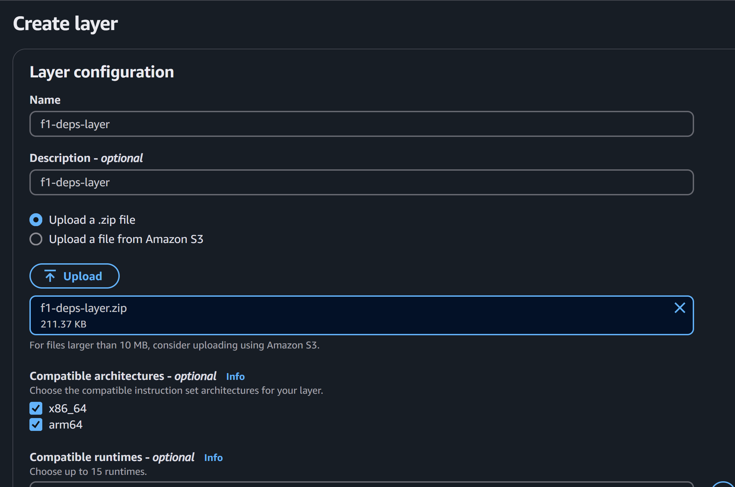

Log de ejecución Lambda exitosa para la función 1:

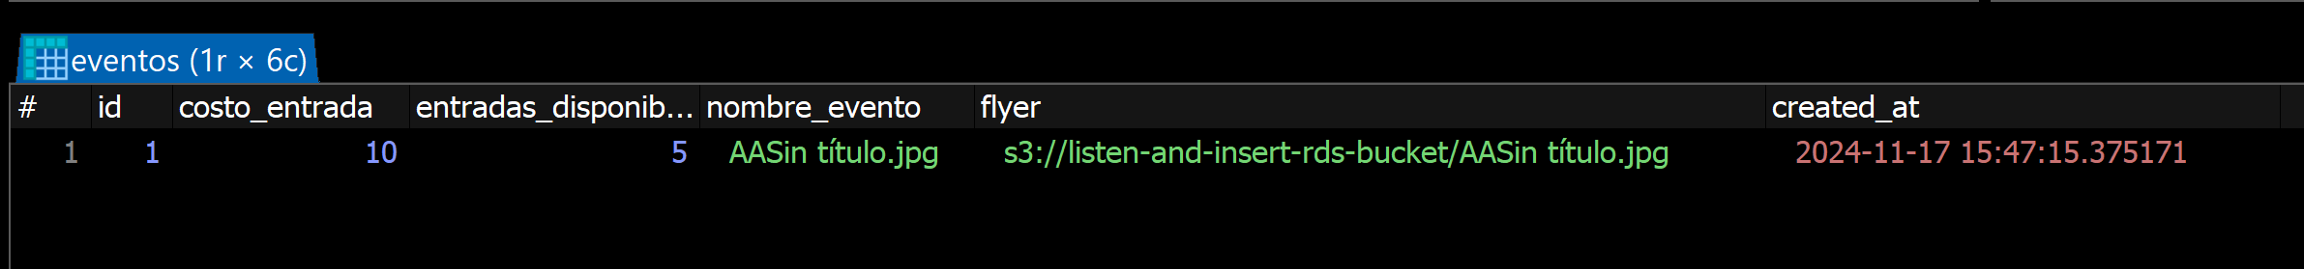

Función 2:

Al configurar el trigger del lambda, creamos la Api Gateway:

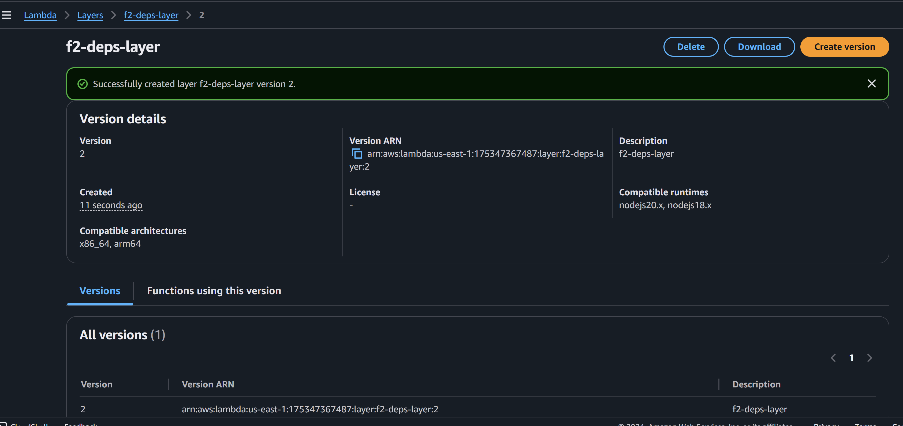

Log de ejecución Lambda exitosa para la función 2:

Se inserta en DynamoDB.

**Nota: Tengo en consideración de que es un problema grave de seguridad mostrar una tarjeta en claro en un sistema como AWS. Por motivos académicos lo dejaré así, pero en un entorno productivo hay que pensar en adecuarse a normas como PCI-DSS.**

Se decrementa en la BD:

Antes:



Después:

